Лабораторно-практическое занятие № 95-96
Тема: Анализ комплектования по коэффициенту согласования (загрузки) организационной операции, монтажному графику, диаграмме согласования.
Такт уточненный.
Цель:определить объем работы по каждой операции, руководствуясь тактом потока.
Время - 2 часа
Материально-техническая база: Учебники, справочники, плакаты, интернет-ресурсы.
Требования к отчету.
- Рассчитать коэффициент согласования.
- Построить график согласования времени операций потока.
Критерии оценки
Критерии оценки
Оценка | Критерии оценивания
«5»  отлично | - выполнены все лабораторно-практические работы в полном объеме, самостоятельно, в соответствии с требованиями,
«4»  хорошо | - выполнены все лабораторно-практические работы в полном объеме, самостоятельно, с небольшими замечаниями,
«3»  удовлетворительно | - выполнены не все лабораторно-практические работы
«2» - неудовлетворительно | - не выполнены лабораторно-практические работы

Методические рекомендации
Согласованием (комплектованием) операций называется процесс составления организационных операций путем соответствующего подбора технологически неделимых операций. Основная цель согласования заключается в том, чтобы четко определить объем работы по каждой операции, руководствуясь тактом потока.
Для обеспечения ритмичности работы в потоке операции согласуют (подбирают по времени) так, чтобы их продолжительность была равна или кратна такту потока.
Условия согласования времени операций
На основе найденного такта потока определяют условия согласования времени операций для однофасонного потока по формуле Нвр = 0,98...1,05 Крт,
где Нвр - норма времени на операцию, с;
0,98...1,05 - коэффициенты, определяющие пределы допускаемых отклонений от такта (-2...5%);
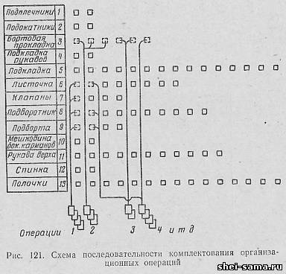
Кр - количество рабочих на операции.
По найденным пределам отклонения времени операций и последовательности обработки согласуют (выравнивают) время операций путем подбора или объединения технологически неделимых операций в организационные. Это необходимо для того, чтобы операции потока по своей продолжительности были приблизительно равны или кратны такту и обеспечивали расстановку оборудования по ходу технологического потока.
При согласовании времени операций, кроме условий согласования, определяемых указанной выше формулой, должны быть соблюдены следующие основные производственные требования.
1. Сохранять последовательность операций в соответствии с составленной технологической последовательностью обработки. Однако в отдельных случаях могут допускаться следующие отклонения:
изменение установленной последовательности неделимых операций обработки отдельных деталей, если это изменение не вызовет ухудшения качества продукции; например, боковые карманы в изделиях верхней одежды можно, не ухудшая качества обработки, приутюживать вместе с разутюживанием боковых швов, т. е. не в конце обработки кармана, а после выполнения ряда других операций;
расположение операций в неконвейерных потоках (агрегатно-групповых, малых серий и др.) в такой последовательности, при которой изделия в процессе изготовления будут возвращаться назад на одно-два рабочих места; в конвейерных потоках обратное движение изделий недопустимо.
2. Объединять неделимые операции, одинаковые по разрядам и специальностям. и однородные по своему характеру (по применяемым приспособлениям, цвету и виду ниток, толщине сшиваемых на швейных машинах тканей и т. п.). В отдельных случаях также могут быть допущены некоторые отклонения:
объединение неделимых операций смежных разрядов (второго с третьим, третьего с четвертым и т. д.), а иногда и различных разрядов (например, первого и третьего, второго и пятого);
объединение с машинными и утюжильными работами ручных работ, выполняемых без применения иглы;
объединение операций, выполняемых на различных специальных машинах (на петельной и закрепочной или пуговичной, на выметочной или подшивочной и закрепочной и др.), если продолжительность операций, выполняемых- на этих машинах, меньше такта (для более полного использования специального оборудования специальные машины иногда применяют для нескольких процессов).
Для повышения ответственности рабочих за качество обработки деталей необходимо объединять неделимые операции мелких (не основных) деталей так, чтобы их выполнение было сосредоточено в возможно меньшем количестве операций потока.
Операции, рассчитанные на одного рабочего, называются равными, а рассчитанные на нескольких рабочих - кратными операциями.
Количество кратных операций, скомплектованных из нескольких неделимых операций, должно быть минимальным, так как эти операции при наличии в них нескольких различных работ осложняют работу исполнителей и могут вызвать снижение производительности их труда. Кроме того, применение кратных операций в неконвейерных потоках вызывает необходимость передавать изделия через несколько рабочих мест.
В конвейерных потоках кратные операции в начале процесса допускаются только на двоих рабочих. Операции, рассчитанные на трех и более рабочих, применяют, если все детали изделия соединены между собой, так как в этом случае приходится работать в обмен, т. е. изделие брать из ячейки, а обработанное - возвращать на его место; при этом мелкие детали могут быть затеряны или перепутаны.
Для закрепления определенных номеров ячеек транспортера за рабочими можно предусмотреть кратные операции, рассчитанные только на такое количество рабочих, на которое делится без остатка общее число ячеек транспортера (на 2, 3, 4, 6, так как общее число ячеек транспортера обычно принимается кратным 12).
В потоках, изготавливающих сезонные изделия (например, при переходах с изготовления зимних пальто на демисезонные), необходимо сохранить установленный ранее основной технологический процесс. Для этого обработку утепляющей прокладки целесообразно вынести из основного потока и своевременно поставлять ее на монтажную (сборочную) секцию.
При переходе изготовления изделий с одной модели на другую также необходимо сохранять основной технологический поток, изменяя комплектование операций только на рабочих местах, где изменяется обработка отдельных деталей и узлов.
Равные операции, рассчитанные на одного рабочего, являются более удобными, так как нет осложнений в передаче изделий другому рабочему.
Согласование времени операций потока путем подбора и объединения неделимых операций при соблюдении ряда производственных требований не всегда позволяет построить операции в соответствии с принятыми условиями. При этом некоторые операции могут иметь отклонения по времени, превышающие допускаемые (-2...5%). Время операций уточняют:
применением наиболее быстроходных машин и наиболее эффективных способов обработки (замена машины 22-Л кл. машиной 97 кл.; замена утюгов прессами; замена ниточного крепления деталей клеевым; замена выметывания клапанов и хлястиков заутюжкой по шаблону и др.);
применением наиболее совершенных специальных инструментов и приспособлений (лапок, рубильников, приспособлений для вывертывания хлястиков, поясов и т. п.);
усовершенствованием режима влажно-тепловой обработки;
выделением вспомогательных элементов операций (вдевание нитки в иглу, подбор изделий по номерам, соответствующее укладывание изделий в ячейки на предыдущей операции и др.) в самостоятельные;
внедрением передовых приемов работы и правильным подбором рабочих.
Все технологически неделимые операции, относящиеся к обработке основных деталей, монтажу и окончательной отделке изделий, называют основными, а операции обработки деталей, изготовляемых параллельно с обработкой основных узлов изделия,- параллельными.
Согласование во времени операций потока, в котором обработка деталей изделия не выделена в самостоятельную секцию, следует начинать с основных операций, чтобы можно было использовать операции обработки мелких деталей для обеспечения лучшей специализации работ по основным деталям и более точного выполнения условий согласования. Например, к операциям обработки полочек можно добавить операции обработки деталей карманов, листочек, подбортов и др.
Процесс комплектования операций с помощью технологических карточек производится следующим образом. Карточки раскладывают на столе в порядке последовательности обработки каждой детали в отдельности, а детали располагают в том же порядке, как они размещаются в технологической последовательности обработки (рис. 121). Когда организационная операция будет составлена из неделимых операций по обработке двух или большего количества деталей, желательно, чтобы следующая за ней операция комплектовалась из тех же деталей. При соблюдении этого условия движение деталей в потоке осуществляется последовательно, что создает условия для хорошей организации труда всего потока.
После установления окончательного варианта комплектования операций карточки, сгруппированные в одну организационную операцию, скрепляют.
Способ комплектования организационных операций с помощью технологических карточек удобен тем, что за короткое время можно составить большое количество вариантов комплектования и путем анализа выбрать лучший из них.
Результаты согласования затрат времени записывают в таблицу (табл. 20).
Таблица 20 Согласование затрат времени на операции однофасонного потока
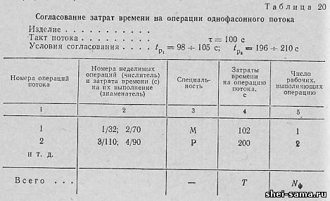
Суммируя время всех операций потока (гр. 4), определяют время (Т) на обработку всего изделия. Это время должно равняться общей затрате времени на обработку изделия по технологической последовательности обработки, если при согласовании операций во времени не изменились методы обработки изделия.
В гр. 5 определяют количество рабочих в зависимости от затраты времени на операцию. Если время на операцию равно или почти равно такту потока, то для ее выполнения требуется один рабочий. Если время операции примерно в два раза больше такта, то для ее выполнения требуется двое рабочих и т. д. Фактическое количество рабочих в потоке (Nф) определяют, суммируя число рабочих, занятых на всех операциях потока.
Анализ согласования времени операций
При согласовании времени операций потока необходимо учитывать, что основное условие согласования времени операций, определяемое формулой tр = (0,98...1,05)Кт, применимо только для отдельных операций потока, но не для всего потока в целом.
Для проверки правильности согласования времени операций всего потока необходимо определить коэффициент согласования и составить график согласования, дающий наглядное представление об отклонении времени организационных операций от такта потока.
Расчет коэффициента согласования. Коэффициент согласования Кс определяют по формуле Кс = Т/Nфт.
Согласование времени операций всего потока считается правильным, если коэффициент согласования равен единице при отсутствии отклонений по отдельным операциям выше допускаемых. Если коэффициент больше единицы, значит в потоке есть большое количество операций, продолжительность которых больше такта; если коэффициент меньше единицы, значит в потоке имеется много недогруженных по времени операций.
При отклонении коэффициента согласования от единицы более чем на 1% установленный ранее такт потока уточняют. Для этого коэффициент согласования условно принимают равным единице и такт потока определяют по формуле т = Т/КсNф = Т/Nф.
Пример. На обработку мужского демисезонного пальто фасона 1 - 21 требуется 16327 с; такт потока 240 с, число рабочих 66. Определить, будет ли правильным согласование времени операций всего потока?
Находим коэффициент согласования Кс = Т/Nфт = 16327/(66 х 240) = 1,03.
Следовательно, коэффициент согласования больше единицы на 3%.
Уточняем такт потока, принимая коэффициент согласования Кс = 1: тут = Т/Nфт = 16327/66 = 247с, где тут - такт потока после уточнения.
При изменении такта необходимо проверить, удовлетворяет ли каждая организационная операция условию комплектования (с допустимыми отклонениями - 2...5% от основного такта). Часто показатели для всего потока улучшаются. Если отклонения получаются больше допустимых, отдельные операции пересматривают и перекомплектовывают.
После уточнения такта потока все дальнейшие расчеты ведут по уточненному такту, при этом необходимо уточнить мощность потока Мут = Тсм/т, где Мут - мощность потока после уточнения.
График согласования времени операций потока. Уточнение такта потока позволяет в ряде случаев уменьшить величину отклонений во времени операций, допущенных при согласовании операций по первоначальному такту, но иногда отклонения времени некоторых операций увеличиваются.
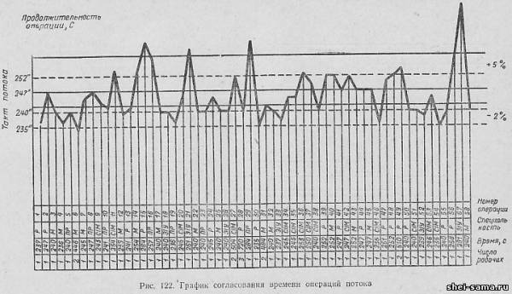
Для выявления отклонений от такта потока времени отдельных операций составляют график согласования времени операций (рис. 122) . По горизонтальной оси откладывают последовательно номера операций, специальность, затрату времени и количество рабочих на операции. По вертикальной оси откладывают время всех операций в выбранном масштабе. Проводят горизонтальную прямую линию по расчетному такту потока (т = 240 - пунктирная линия) и уточненному такту (тут = 247 - сплошная линия), а также по две линии, соответствующие допускаемым отклонениям ( - 2...5%) к расчетному и уточненному тактам).
Далее находят точки, соответствующие времени операций. На кратных операциях откладывают среднюю затрату времени, приходящуюся на одного рабочего. Соединяя найденные точки прямыми линиями, получают график согласования времени операций.
Точки графика не должны выходить за пределы горизонтальных линий с допускаемыми отклонениями к уточненному такту. Отклонения от линии уточненного такта характеризуют степень загрузки рабочего на операции. Если фактические отклонения превышают допускаемые, необходимо принять наиболее целесообразные меры, чтобы затрата времени ка организационные операции была максимально приближена к такту.
Таким образом, коэффициент согласования и график согласования времени операций отражают правильность комплектования операций.
Схема последовательности операций потока (монтажный график). После заполнения технологической схемы потока необходимо проанализировать ее структуру, для чего строят схему последовательности операций потока (рис. 123). Операции потока в этой схеме изображены прямоугольниками, в которых указаны номер операции и специальность. В нижнем ряду схемы размещают операции основного процесса, выше этого ряда - операции обработки деталей. С левой стороны схемы показан порядок укладывания деталей в ячейки транспортера.
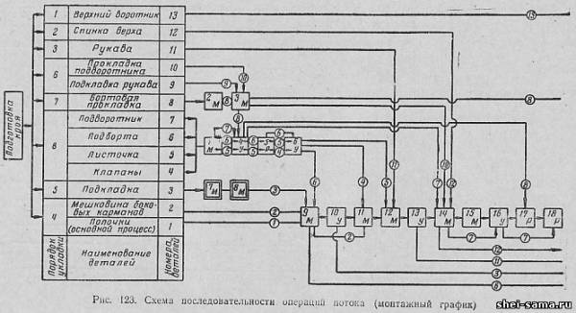
Детали, подлежащие обработке в последнюю очередь, указаны в схеме вверху, но в ячейку транспортера их будут укладывать первыми. Операции, при выполнении которых детали будут обрабатываться пачками, ка схеме отмечены двойной рамкой.
Линии, показывающие последовательность обработки деталей и место их поступления в основном процессе, накосят выше основного ряда, с указанием номеров деталей там, где начинается их обработка в основном процессе. Ниже основного ряда располагают линии, характеризующие перемещение деталей внутри основного процесса.
Если в результате анализа, проведенного с помощью построения схемы последовательности операций потока, окажется, что поток имеет те или иные недостатки, то в комплектовку операций, а затем и в схему необходимо внести соответствующие исправления.
Схема дает наглядное представление о последовательности движения деталей в процессе изготовления изделия и позволяет установить порядок укладывания деталей в ячейки транспортера на запуске, на отдельных операциях и разместить рабочие места на плане цеха

